Alumnos:

* Calva Hernández José Manuel 2017630201
* Ruíz López Luis Carlos 2014081397

Análisis y Diseño Orientado a Objetos

Profesor: Chadwick Carreto Arellano  
Grupo: 2CM7  
Fecha: 30 / Mayo /2018

Diseños

Webelectivo



Instituto Politécnico Nacional

Escuela Superior de Cómputo

Contenido

Diseño de la Base de Datos 2

Diagrama Entidad-Relación 2

Diagrama Relacional 3

Diseño de interfaces 4

Bienvenida 4

Menú sin sesión 5

Iniciar Sesión 6

Registrarse 6

Menú Sesión Alumno 7

Perfil 8

Votaciones Club 9

Inscribir Club 9

Subir Constancia 10

Menú Encargado 11

Proponer Club 12

Registrar Horas Alumno 12

Publicaciones 13

Menú Administrador 14

Diseño de Proceso 15

Principal 15

Alumno 16

Coordinador 17

Administrador 18

Diseño de la Base de Datos

Diagrama Entidad-Relación

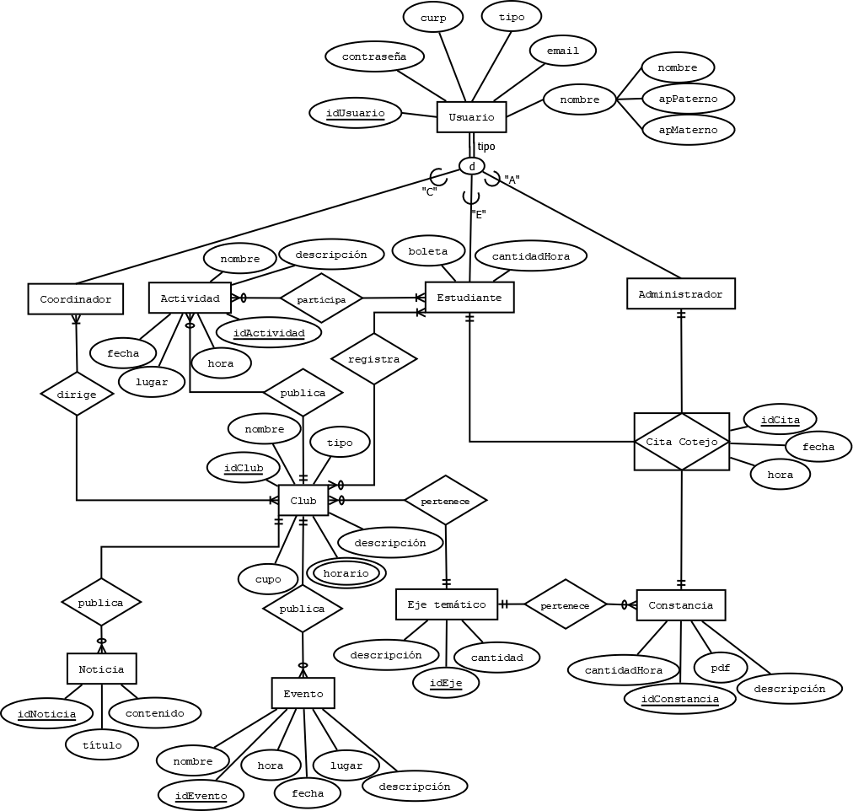

Diagrama Relacional

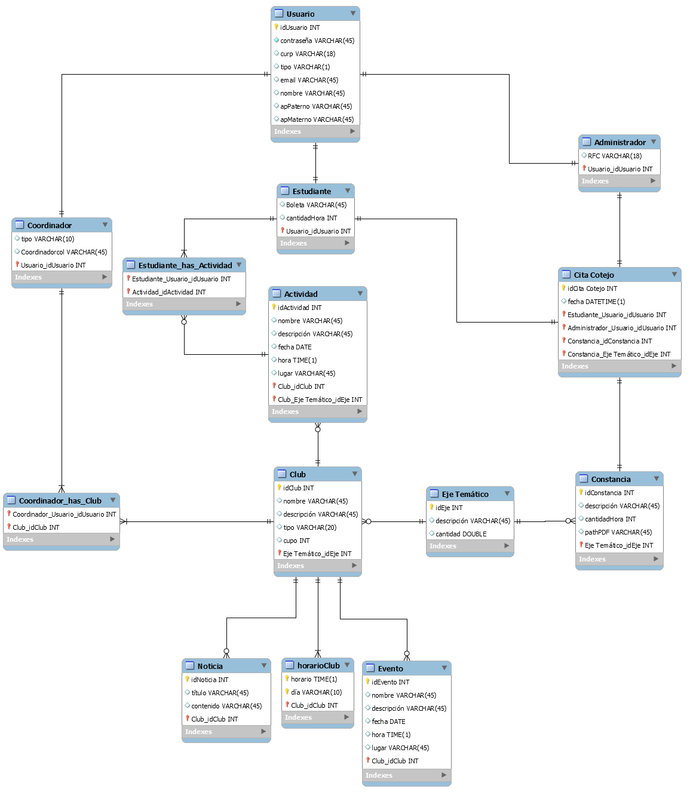

Diseño de interfaces

Bienvenida

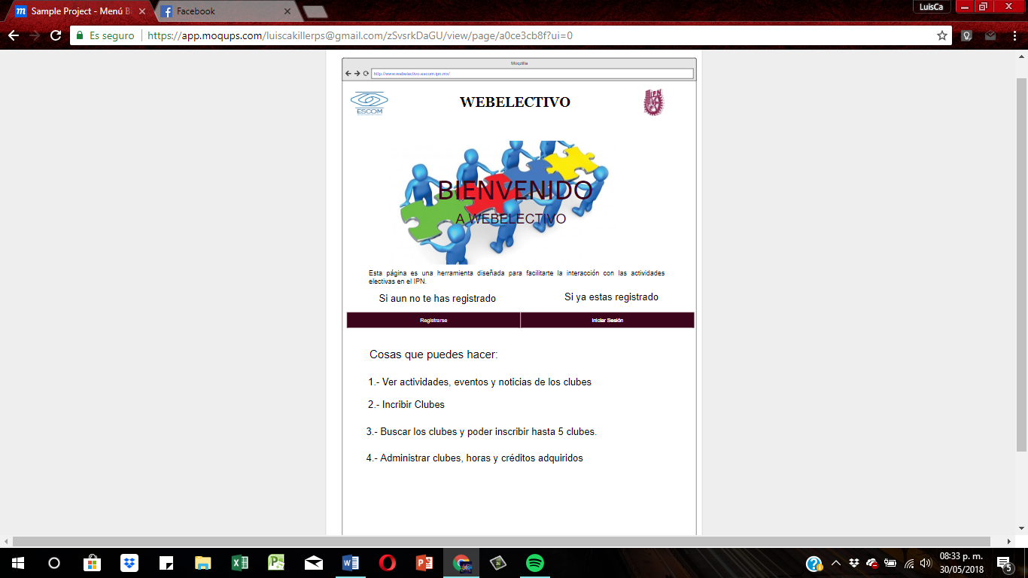

Menú sin sesión

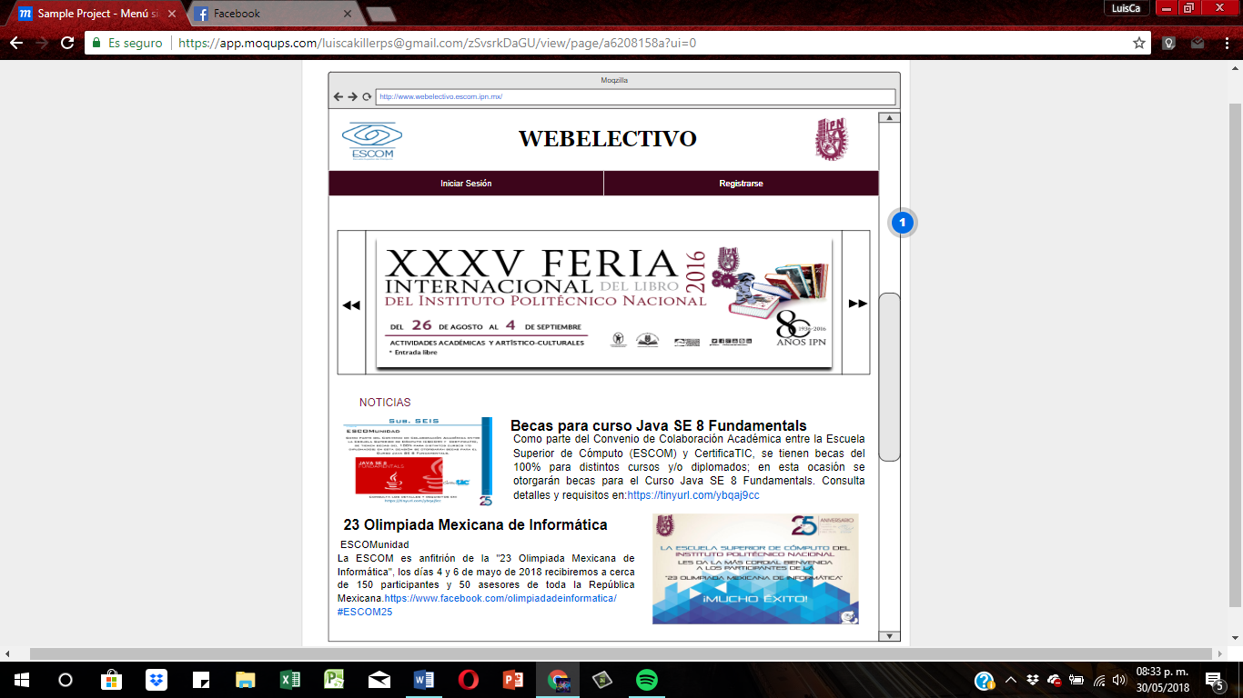

Iniciar Sesión

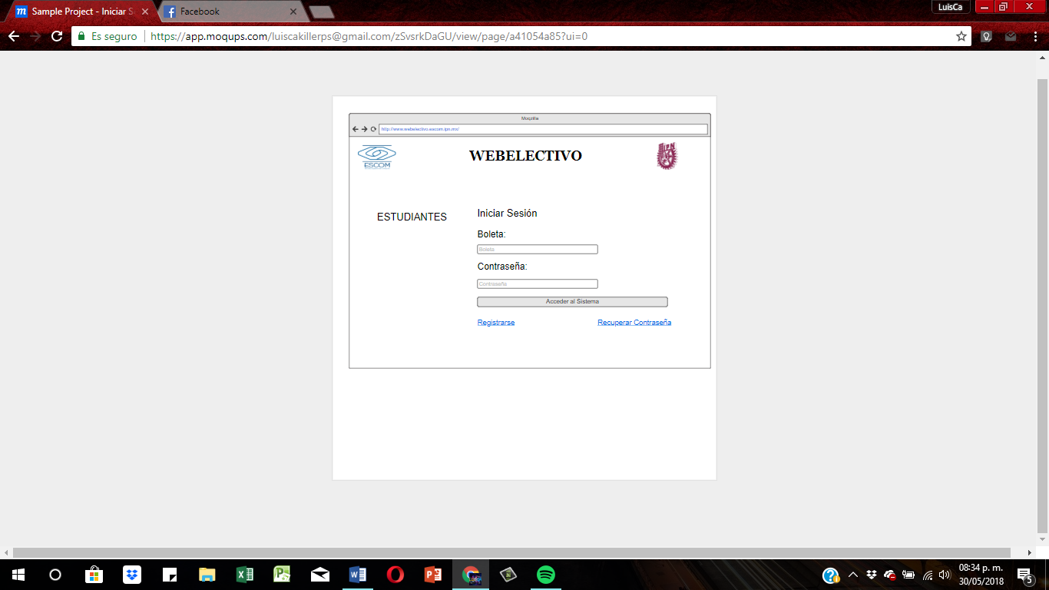

Registrarse

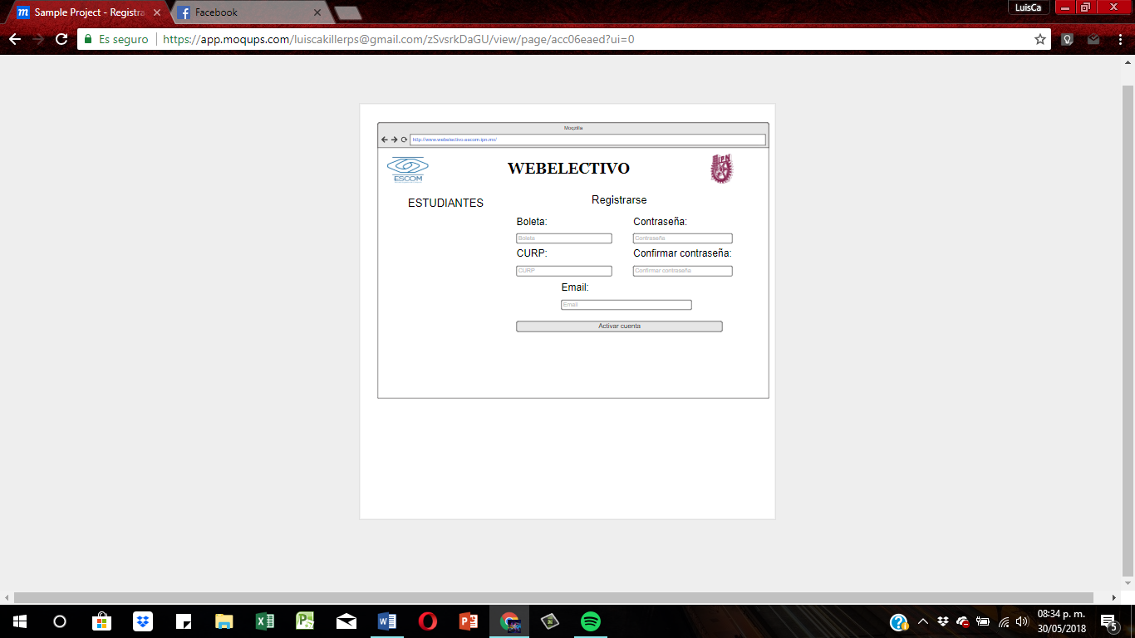

Menú Sesión Alumno

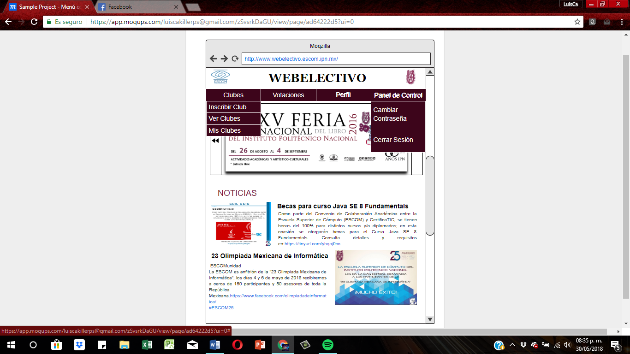

Perfil

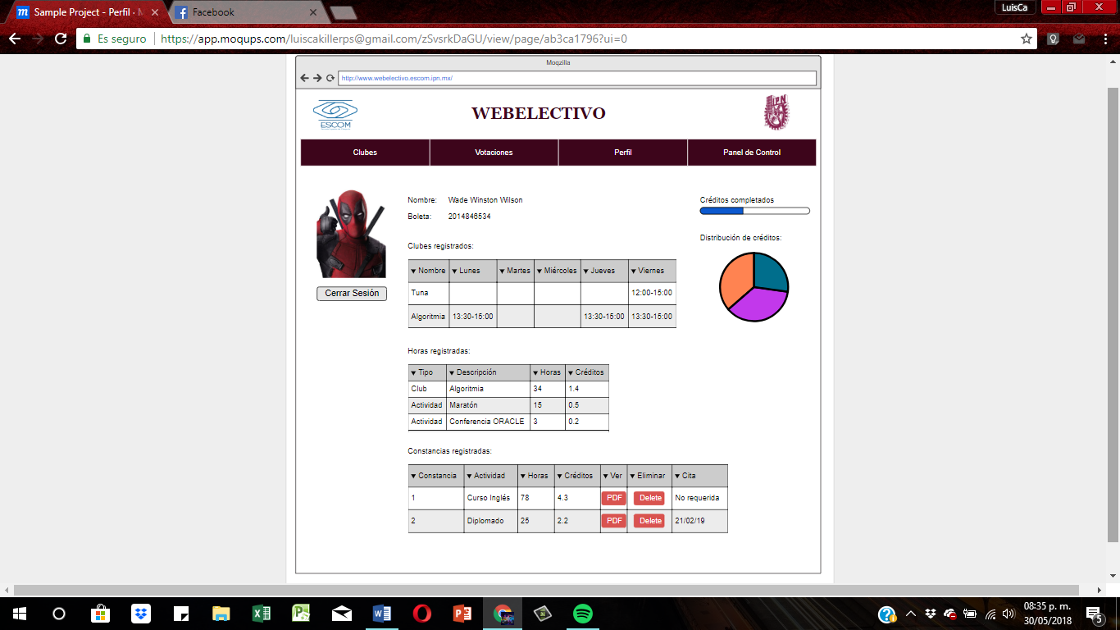

Votaciones Club

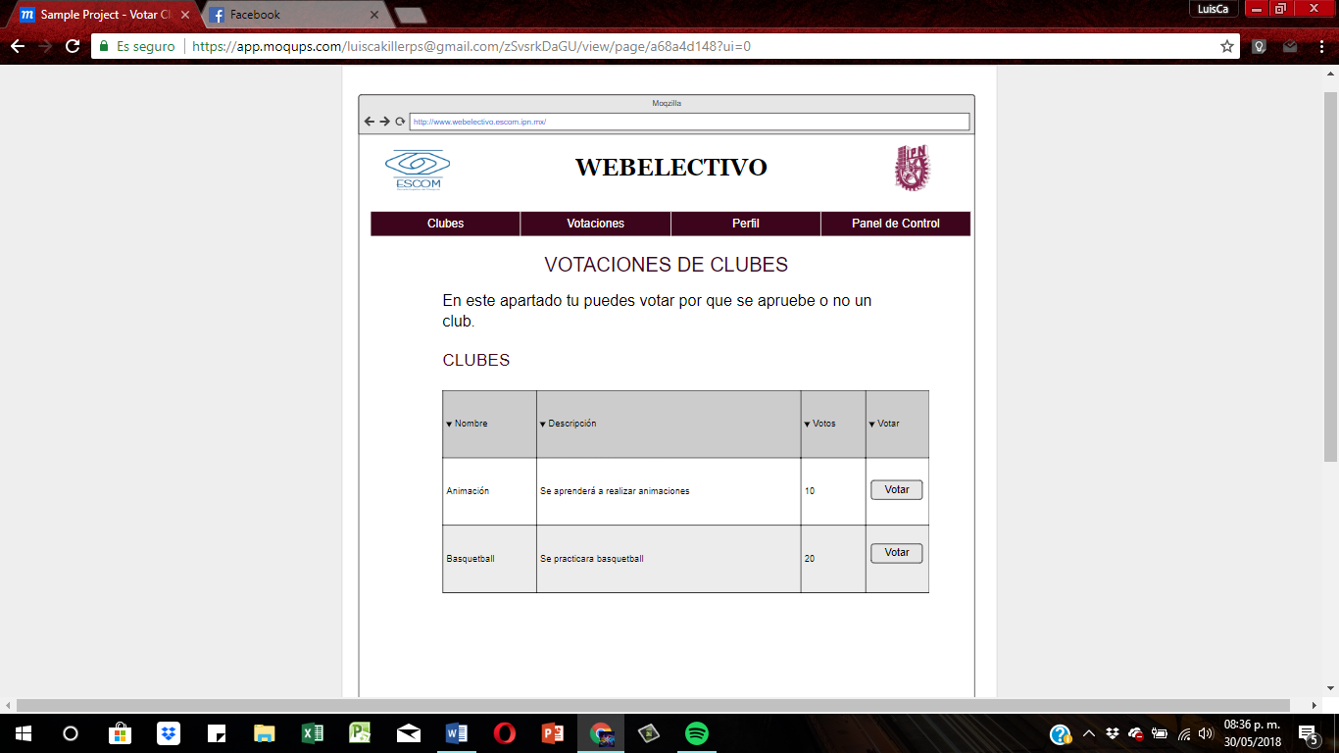

Inscribir Club

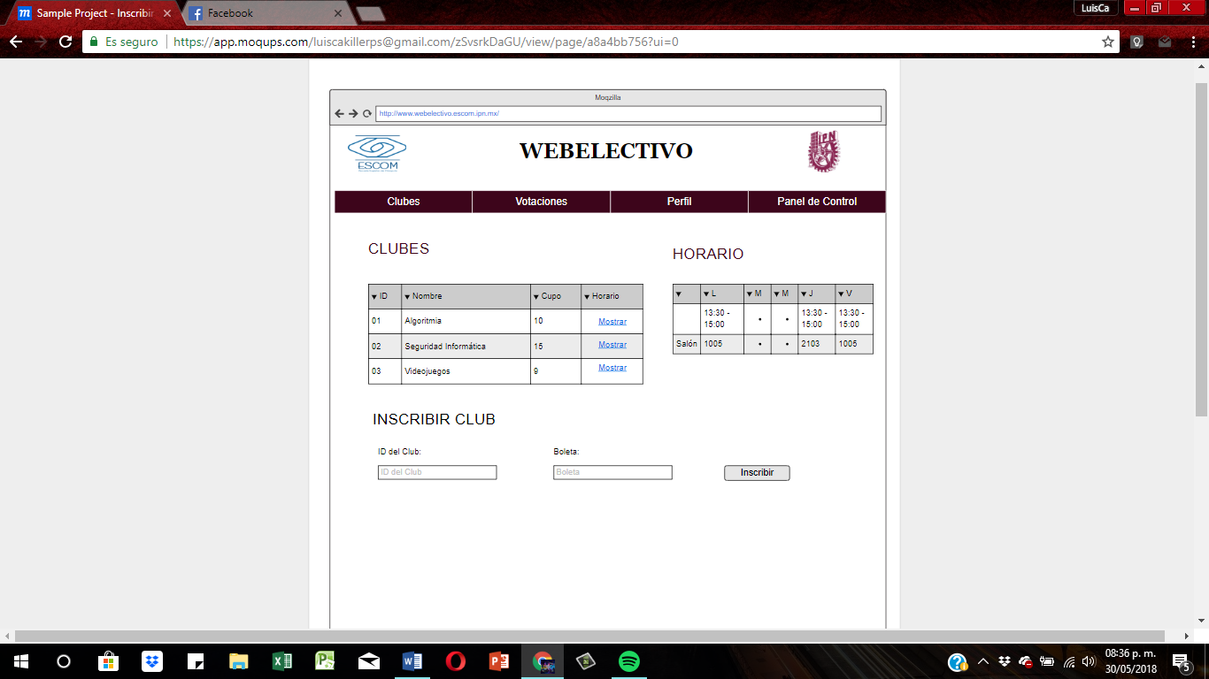

Subir Constancia

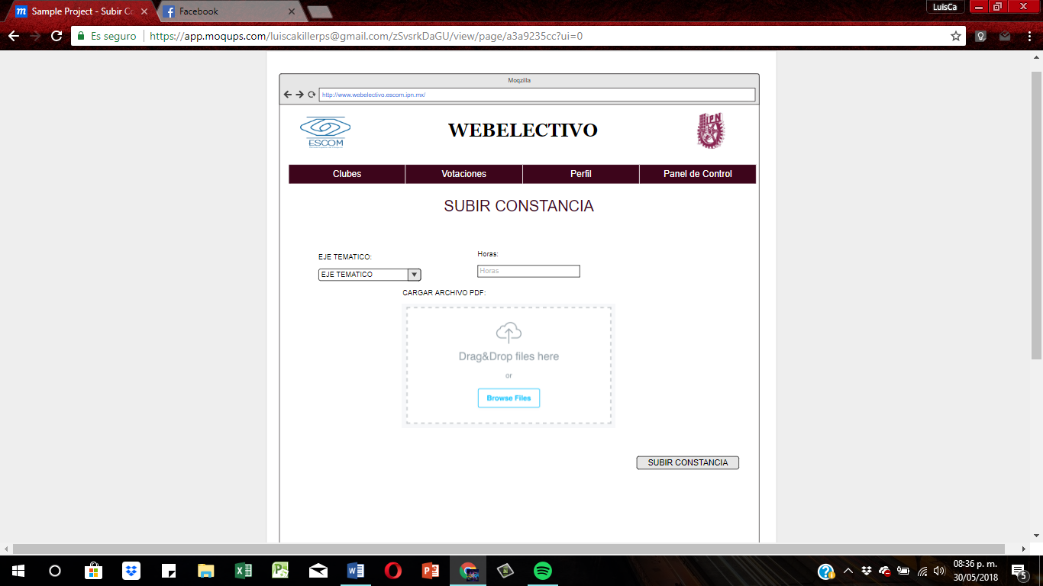

Menú Encargado

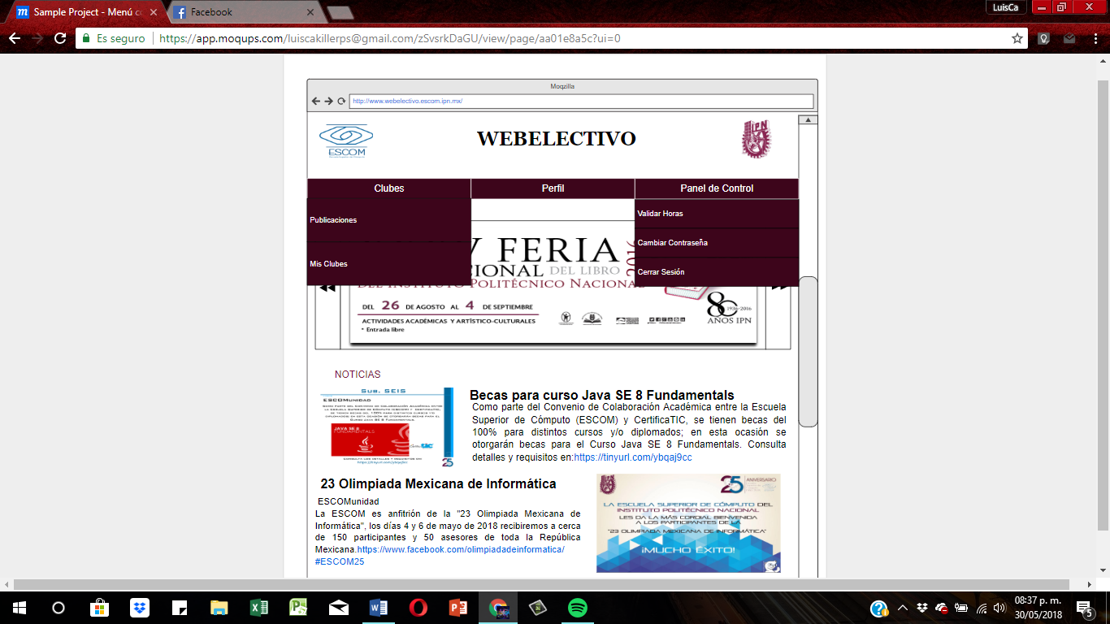

Proponer Club

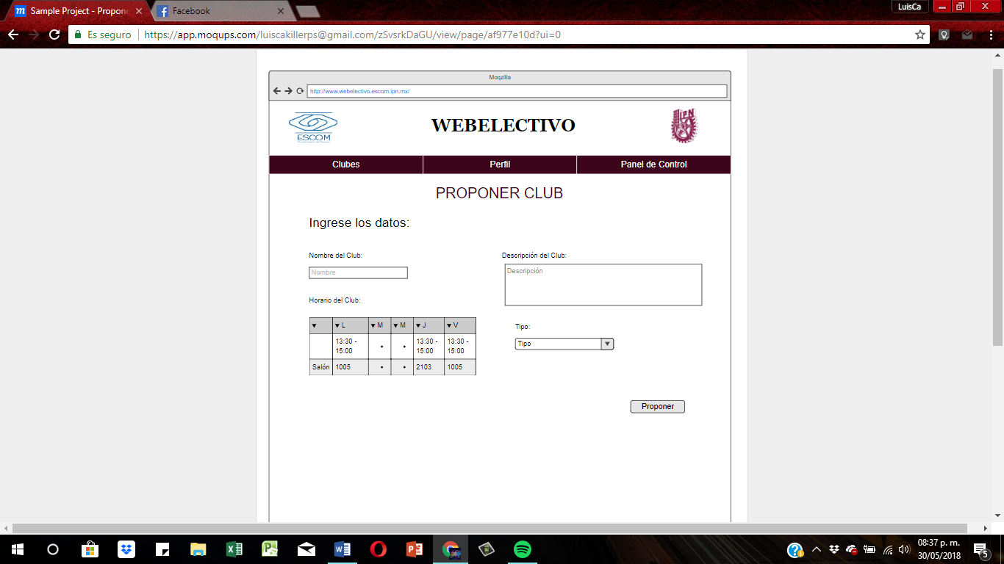

Registrar Horas Alumno

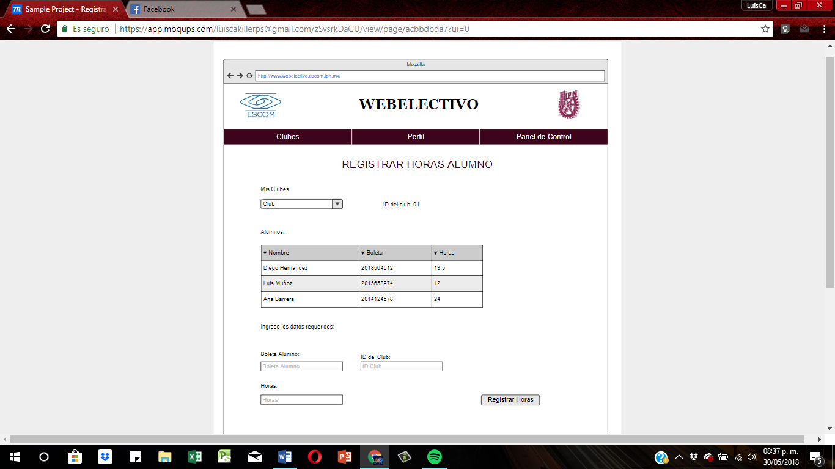

Publicaciones

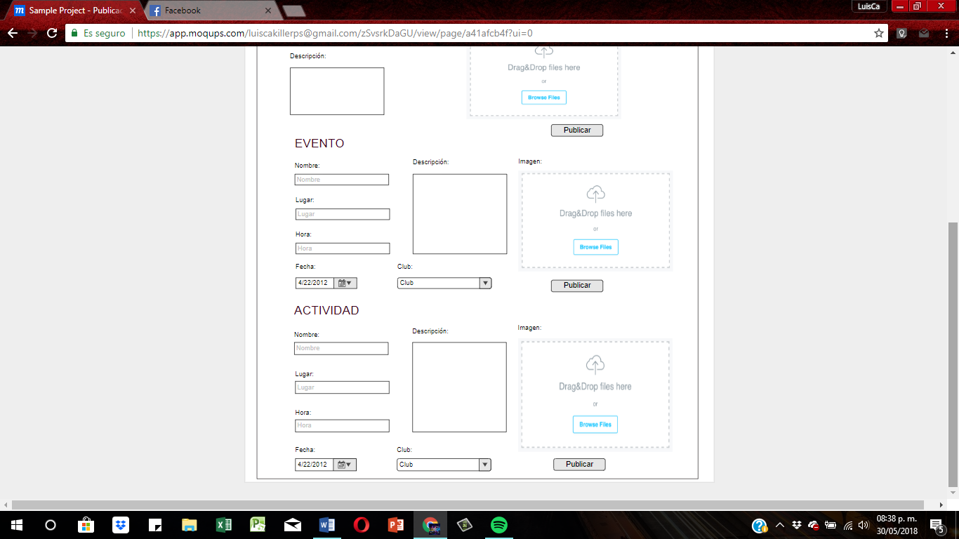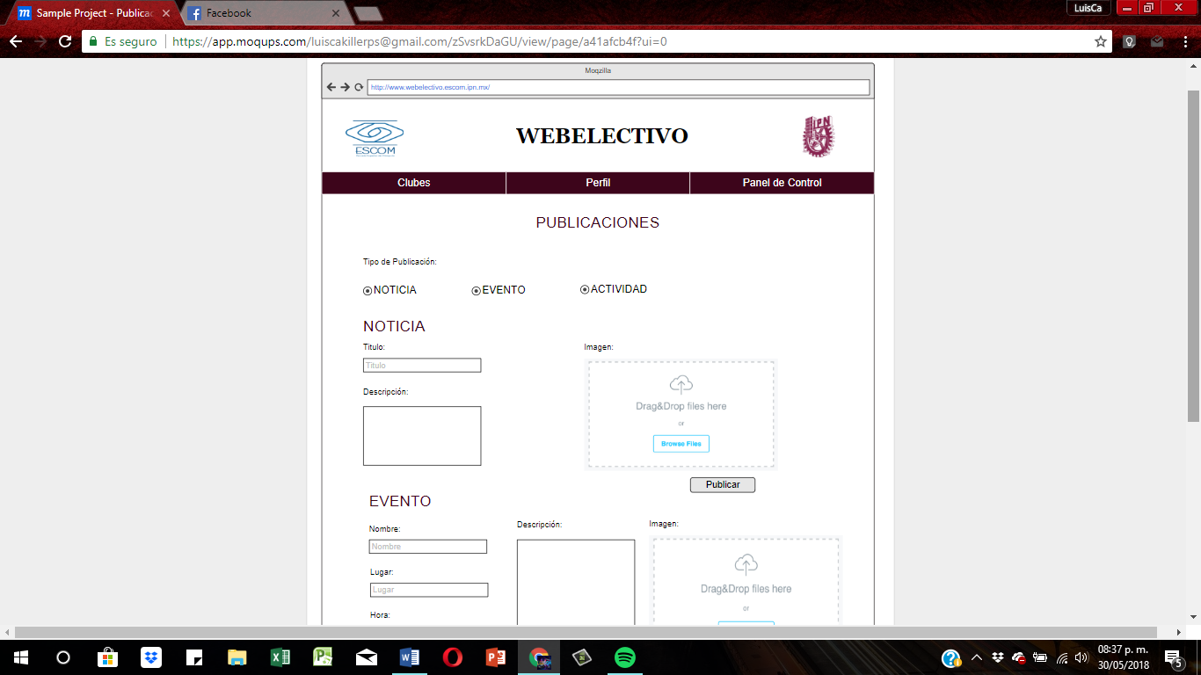

Menú Administrador

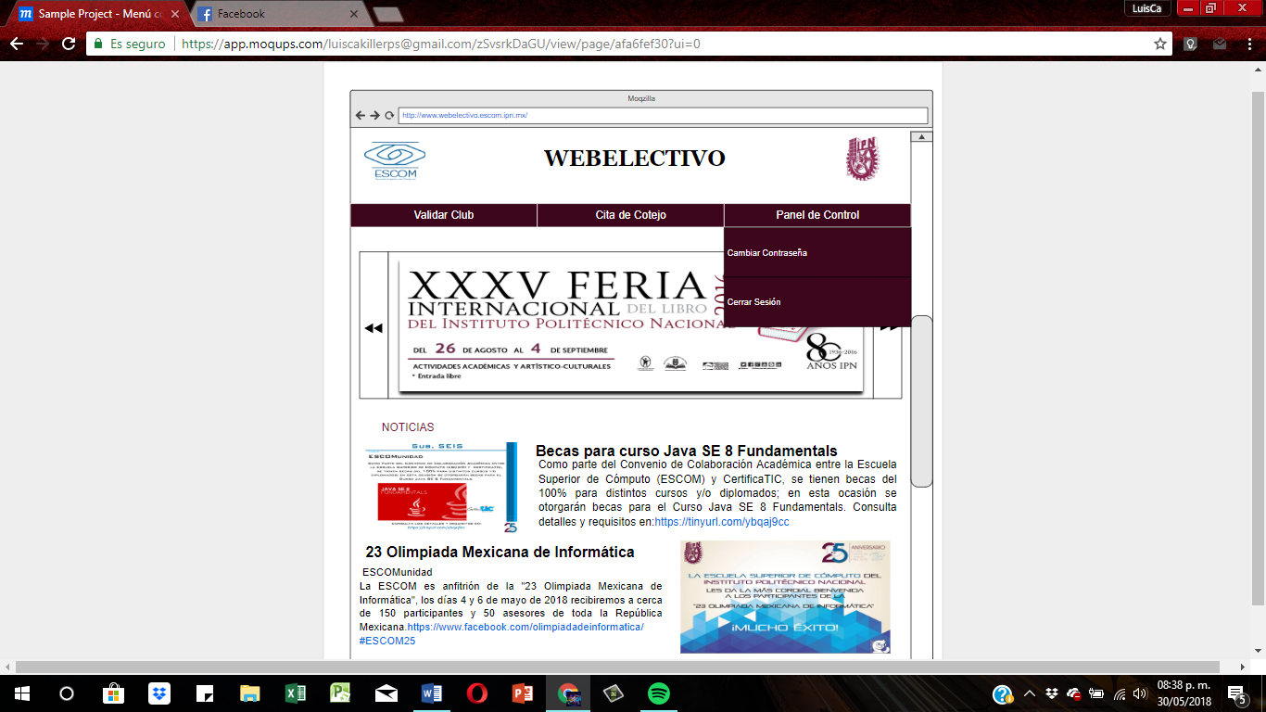

# Diseño de Proceso

Principal

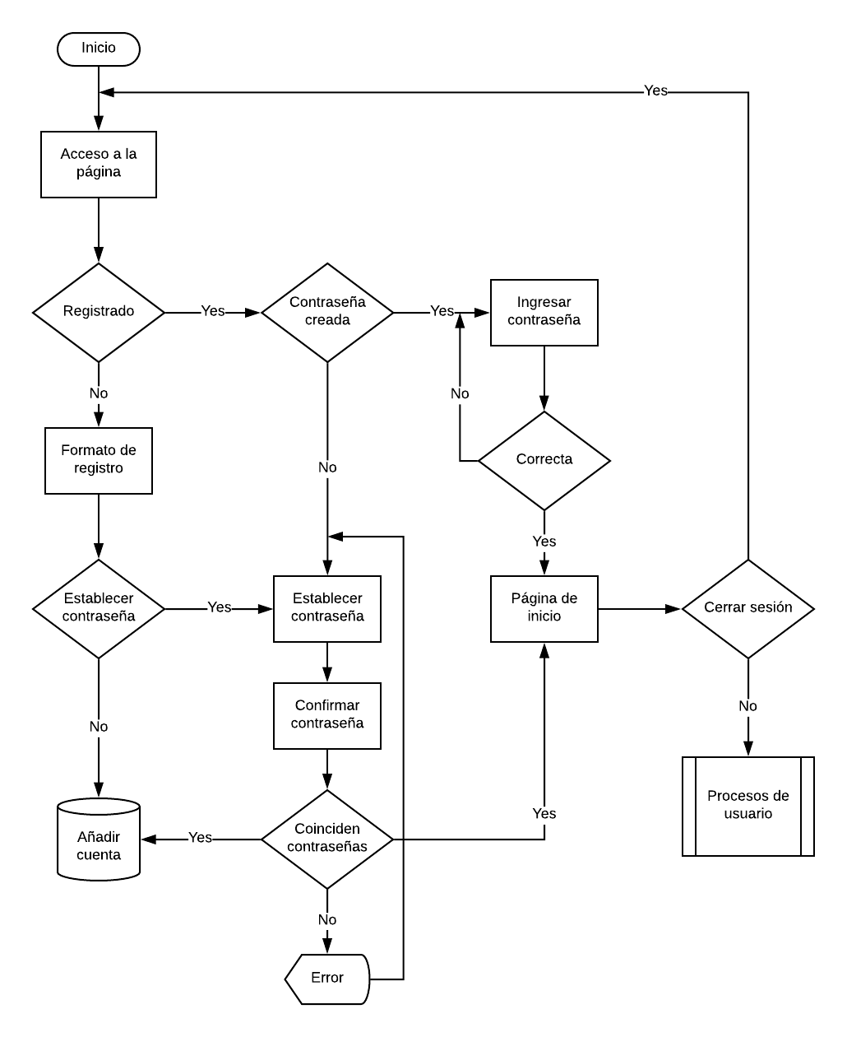

Alumno

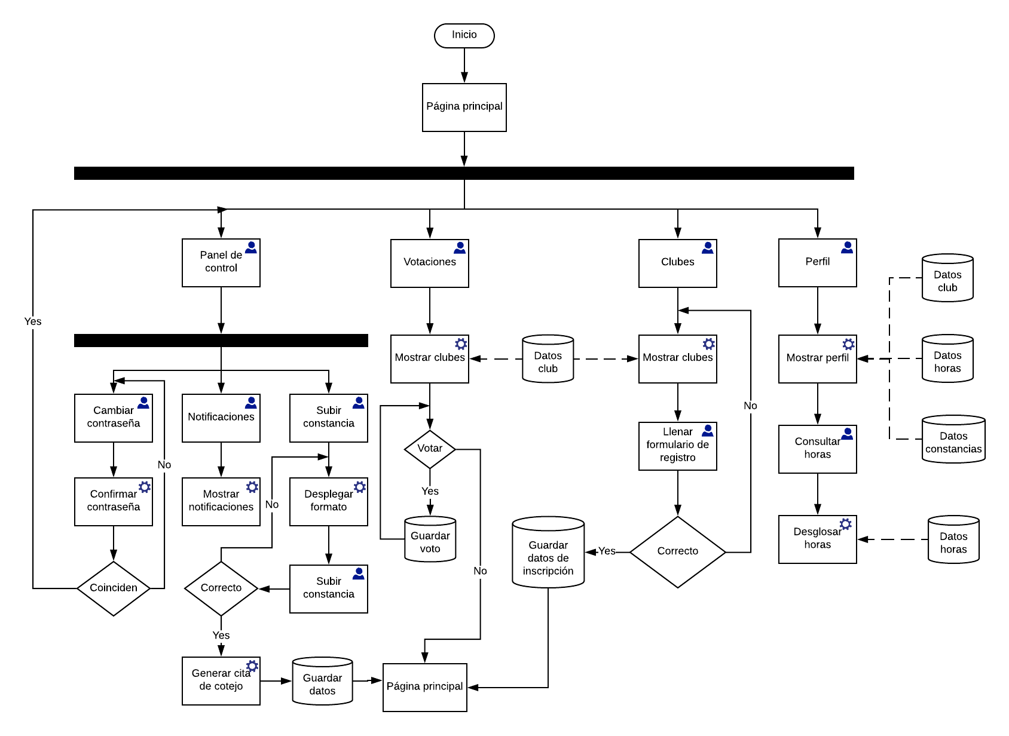

Coordinador

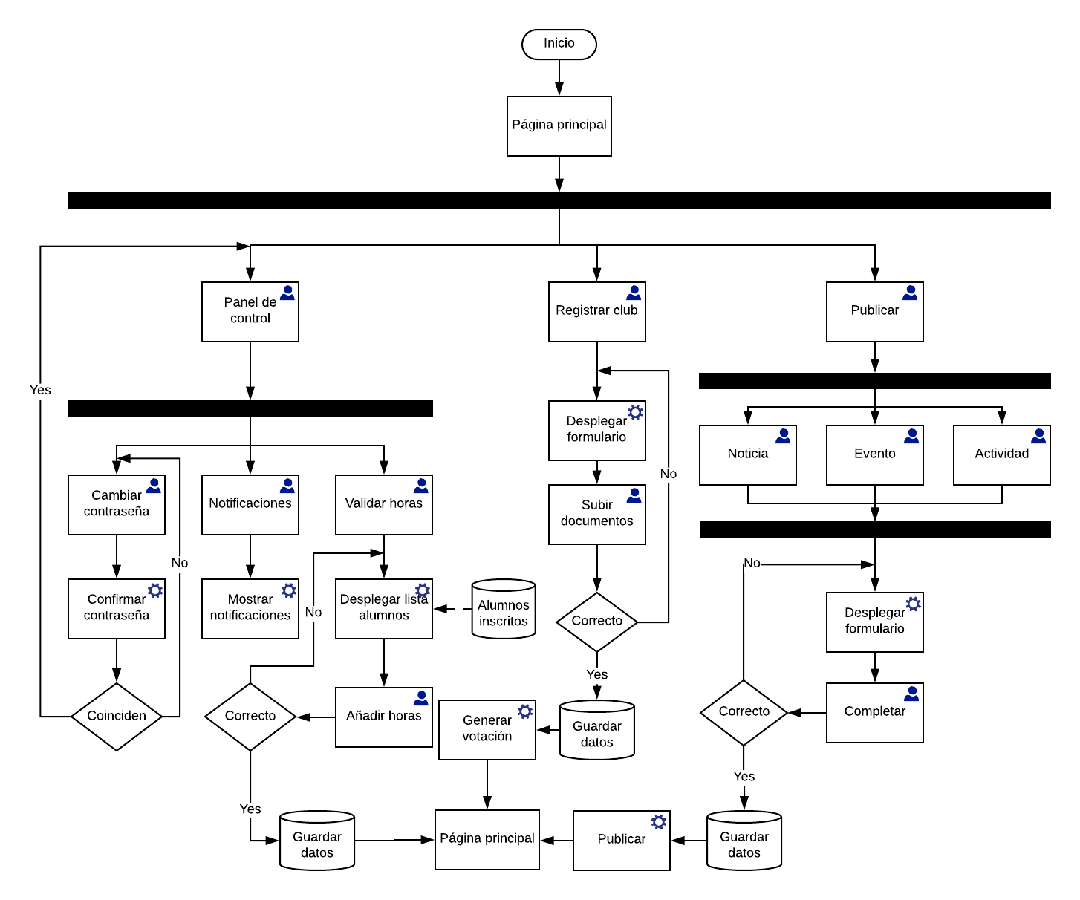

Administrador

